**阅读材料收集过程的完善**

数学阅读材料，主要是指那些具有数学基本理论、历史价值、趣味性较强的数学书籍、杂志和报刊、史料等，在数学阅读材料中隐藏的数学问题不同于课本中的数学题目，不具有严密性、逻辑性、抽象性等特点，但是更需要其学生自主阅读、主动思考、独立解决，具有很强的探究性。在小学阶段收集和利用数学阅读材料， 可以帮助学生增加知识信息量、培养学生数学思维能力。

S 小学所用的课本是苏教版义务教育数学教科书，除了课本中的材料，显然还远远不能满足学生的阅读需求，尤其通过第一阶段行动研究可以看出，学生收集的阅读材料良莠不齐，收集的方法没有熟练掌握，收集的过程需要完善，为此第二阶段在教学中主要针对小学数学阅读材料的开发与利用进行了研究。以下从数学阅读材料收集过程中的四个方面进行论述。

（1）利用收集材料，催生阅读兴趣

从第一阶段行动研究来看，学生收集趣味故事的热情不高，在 L 老师布置了这项作业之后，前几周学生大多抱着“完成作业”的心态去收集，有的总结一下知识点来应付了事，有的则是随便打印一些不相关的东西，更有的直接照搬其他同学的故事当做是作业 从这里可以看出，学生一开始兴趣不高，没有好好利用“收集

数学趣味故事”这项作业。所以第二阶段首要解决的问题就是：如何利用学生收集到的数学阅读材料，来提高小学生数学阅读的兴趣？

【案例】

收集材料的分类

由于前几周学生收集到的数学阅读材料存在很多问题，L 老师意识到是自己布置收集资料的作业时没有给学生的搜集过程进行必要的指导，所以在这节早读课上，L 老师首先对阅读材料进行了分类。

根据不同类型进行收集，重点收集自己感兴趣的材料。

师：咱们前几周周末的收集作业内容很丰富，大家都用到了好多方法来收集资料，但是我 们没有进行分类，这就导致虽然收集的故事很多，但是内容比较乱，大家也不清楚自己喜欢读 哪一方面的故事，老师看了大家的收集作业，主要总结出了这么几类，我想这应该是大家普遍 喜欢的数学故事。

童话故事型：主要指虚构的，通过想象、幻想出来的和数学有关的故事，可能有点夸张， 但是最有意思，同学们也喜欢读这类故事。比如“四边形家族的争吵”“坏狐狸和三角形”“梯 形的自述”“漏掉小数点的杯具”等等。

趣味问题型：主要指通过数学问题的形式，增加了故事的趣味性，引起大家的解题兴趣，

喜欢钻研的同学应该乐于收集这一类故事。比如寻找失踪的正方形”“拼图游戏”“神奇的小数点”等等。

历史起源型：主要指跟数学知识有关的历史人物，或这一个数学知识的起源和发展。通过这几周的作业，大家对历史上的人物和数学的发展很感兴趣，我想跟历史有关的数学材料大家应该很好找吧，如果同学们喜欢数学的发展历史，那么就可以多从这方面入手去收集。比如“小数的起源和发展”“中国语言文化中小数数位的发展”“负数的引进”“中国人最先使用负数” 等等。

知识总结型：有的同学没有收集故事，而是总结了我们这一单元的知识点，如果严格来说 的话，这属于咱们课本上学习的知识，并不是我们要找到数学阅读材料。但是同学们找到特别 仔细和全面，有好多知识是更加复杂、深层的知识，我们以后才要学到，如果同学们感兴趣可 以多看看这方面的材料，我们以后还是尽量少收集这一类数学阅读材料，比较同学们对这个不 是很感兴趣，老师说的没错吧（同学们都笑了）。比如“负数概念知识点大全”“负数运算法 则归类”“字母表示数”“图形面积易错点总结”等等。

（2）通过收集活动，拓宽阅读视野

学生习惯借助网络来进行阅读材料的收集，虽然方便、快捷，但是收集方法单一，限制了学生的思维，百度一搜就可以找到，导致好多学生找的都是一样的，无法打开学生的视野，学生收集过程的体验也比较差。因此第二阶段行动研究要做的是指导学生丰富搜集途径，拓宽学生的阅读视野。

【案例】

收集方法的多样化

师：好多同学跟老师反映周末收集数学故事的方法基本上都是上网百度查找，现在的科技很进步，互联网时代大家离不开网络了，但是难道收集的方法只有百度这一种吗？显然不是的， 大家要利用好网络，通过多媒体来增长大家的眼界和见识，这样我们才能喜欢上数学。老师给大家找了了一些收集的方法，大家不妨下去试一试：

数学学习网站：老师经常给你们的家长们分享一些数学学习的知识链接或者网站，里面就 有好多习题、练习还有知识点的总结等等，大家可以从这里出发去找有关的数学阅读材料。

新闻信息媒介：这个需要大家去“粘”着你们的父母，同学们的父母很少关注跟大家学习 有关的新闻，现在是知识爆炸的时代，每天都会有各种新鲜的资讯、新闻、信息。比如你们父 母关注的微信公众号、微博、知乎，甚至你们哥哥姐姐每天刷的“抖音”“快手”都可以搜索

到许多数学的趣味故事，这些软件不仅仅能够休闲娱乐，也是我们学习的好帮手，我们应该好 好利用起来。

图书馆、书店：同学们去过图书馆看书吗？或者和父母去过书店买书吗？“书中自有颜如玉”，同学们应该从图书中找灵感，老师还专门去学校对面的小书店李看了看，竟然发现了“趣味数学故事”这样的书籍，同学们家里周边肯定有许多的书店吧，不妨周末拉着爸妈去逛逛，说不定有新的收获呢？

询问他人：同学们都知道“不耻下问”的故事，我们的长辈，身边的亲戚朋友，有好多都有着渊博的知识储备，大家不妨多去问一问，比如我们找“小数的阅读材料”，可以去问问商店的老板，问问爷爷生活中的例子，问问上班的叔叔、阿姨。同学们要清楚，数学可是无处不在的，说不定在他们的口中，你又见识到了数学的厉害之处呢？

（3）联系生活实际，运用阅读方法

数学离不开生活，数学的课外阅读就是从身边平凡的小事开始,要收集数学阅读故事更应该从日常生活出发。从第一阶段学生收集的材料来看，学生很少将数学与日常生活联系起来，因此学生很难感同身受，体会到数学的乐趣所在，收集趣味故事，应该从生活实际出发，这才是收集数学阅读材料的价值所在。

【案例】

善于观察，数学故事无处不在

师：我们大多数同学在课堂上学到了数学知识，却不知道如何把这些本领和生活中遇到的 问题关联起来。我们周末收集到的趣味故事便可以从生活实际出发，有一双善于发现的眼睛， 你会发现数学故事存在于生活的方方面面。

图形的面积：同学们可以找生活中的图形，平行四边形、梯形，估算它们的面积。可以去乡 下看一看田地，农场蔬菜、果园。包括房屋的建筑、家具用品等等。

复式统计表：去寻找生活中的表格，超市的购物单，小票；父母工作中用到的统计表；医院 看病开的收据、药单；甚至可以去实践，统计一下我们学校各个年级男女生的人数。和你差不 多的是谁都是很有意思的数学材料。

百分数：商场为了更好的计算出商品打折后的价钱，采取了什么样的方法。统计人口比例、 粮食的收成、股票的涨停等等

我们学习的每一个知识点都可以在日常生活中找到原型，同学们要善于观察，其实我们解决生活中遇到的问题，这就是最自然的数学应用题。

（4）尊重收集体验，感悟阅读智慧

学生们收集数学故事的体验如何，有什么样的阅读收获，这应该是教师关注的主要问题。通过对学生的日常交流中可以看出，一开始学生不太喜欢这项“任务”，大多是抱着应付交差的心态去收集的，因此收集的质量较差，同时学生对这些故事没有产生兴趣，更谈不上从中学到些什么。因此第二阶段行动研究，教师在学生阅读的过程中要充分尊重学生的独特体验，对于收集到的故事，要挖掘深层的内涵，不能只停留在知识表面的感知，要能够从中找到数学的智慧和美，学生从阅读中丰富了自己的情感体验， 能够产生智慧的火花。这也是第二阶段行动研究致力于解决的问题。

【案例】

通过阅读，我学到了什么？

课上，L 老师带领同学们独立一篇阅读材料，叫《漏掉一个“小数点”的杯具》，主要讲述了宇航员在驾驶宇宙飞船执行任务时由于一个细小的疏忽，在计算数据时漏掉了小数点，导 致无法打开降落伞，最终被迫殉难的故事

读完 L 老师问大家有什么感受？小数点虽然很“小”但是却有着非要重要的地位，甚至可以和宇宙航天联系起来。数学就是这么神奇的一门学科，它讲究数字的严谨，逻辑的严密。 小到我们做题，一个不小心，粗心不仔细，这个题变算错了。达到整个社会国家，对数字稍有 不慎，可能会造成巨大的影响。同学们体会到了吗？（学生们纷纷点头！）

分析：这篇阅读材料起到了很好的社会价值，通过以上具体案例可以看出，学生在阅读数学故事的同时也产生了强烈的的国家荣誉感，在收集数学阅读材料时要注意体现数学中所蕴含着的文化气息，让学生逐步形成正确的数学观，最终形成良好、正确的世界观。促进他们探索数学的奥秘。教师在教学中要注意寻找有价值、有意义的阅读材料供学生阅读，这对于学生未来的人格培养将起到重要的作用。下面是第二阶段学生数学阅读材料作品展示：

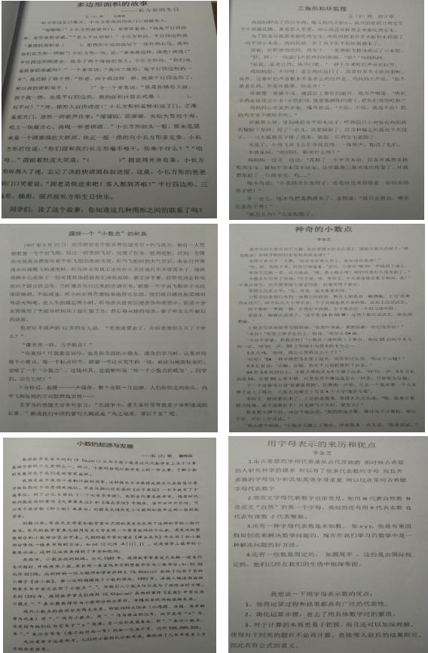

学习反思：

在数学阅读材料中隐藏的数学问题不同于课本中的数学题目，不具有严密性、逻辑性、抽象性等特点，但是更需要其学生自主阅读、主动思考、独立解决，具有很强的探究性。

数学趣味故事这一思路，刚开始没有多大成效，后来学生收集的材料对比展示中，大家的积极性也变高了。学生们收集数学故事的体验如何，有什么样的阅读收获，这应该是教师关注的主要问题。通过对学生的日常交流中可以看出，一开始学生不太喜欢这项“任务”，大多是抱着应付交差的心态去收集的，因此收集的质量较差，同时学生对这些故事没有产生兴趣，更谈不上从中学到些什么。

数学离不开生活，数学的课外阅读就是从身边平凡的小事开始,要收集数学阅读故事更应该从日常生活出发。从第一阶段学生收集的材料来看，学生很少将数学与日常生活联系起来，因此学生很难感同身受，体会到数学的乐趣所在，收集趣味故事，应该从生活实际出发，这才是收集数学阅读材料的价值所在。